(CS-Group)

(Quản Lý Đoàn Viên)

Software Design Document

Name:

Lab section:

(20/06/2010)

1. **Giới thiệu:**
   1. **Mục đích:**

Bản đặc tả thiết kế phần mềm (Software Design Document-SDD) này nhằm cung cấp những thiết kế chi tiết cho giao diện của chương trình quản lý đoàn viên (QLĐV).

* 1. **Phạm vi:**

Tài liệu này cung cấp đầy đủ các mô tả chi tiết các thiết kế của chương trình QLĐV. Kiến trúc cơ bản là một cơ sở dữ liệu được phát triển trên nền php và mysql.

* 1. **Tổng quan:**

Nội dung của tài liệu:

Phần 2 là tổng quan về hệ thống nhằm phân loại và cung cấp nền tảng cho chương trình.

Phần 3 là phần thiết kế kiến trúc của hệ thống, xác định các công việc để thực hiện tất cả các chức năng của hệ thống.

Phần 4 thể hiện các thiết kế dữ liệu.

Phần 5 chỉ rõ các thành phần thiết kế.

Phần 6 thể hiện giao diện với người dùng và làm thế nào để nó có thể tạo ra cho người dùng hiệu quả tối đa và dể sử dụng.

* 1. **Tài liệu tham khảo:**

[1] SDD – Software design document IEEE 1016.

[2] tài liệu đặc tả thiết kế của Inventory Control System for Hostel Students Amenities Centre(ICSSAC).

[3] SDD tempalte tại <http://www.docstoc.com/docs/11459885/Software-Design-Document-%28SDD%29-Template>

* 1. **Các từ viết tắt, định nghĩa:**

|  |  |
| --- | --- |
| Từ viết tắt | Mô tả |
| SDD | Software design document( tài liệu đặc tả thiết kế) |
| Database | Cơ sở dữ liệu |
| IEEE | Institute of Electrical and Electronic Engineers |
| QLĐV | Chương trình quản lý đoàn viên |
| php | Hypertext Preprocessor |

1. **Tổng quan về hệ thống:**

Hệ thống được xây dựng để đối phó với các vấn đề xảy ra trong việc quản lý tài khoản đoàn viên. Chương trình được xây dựng trên nền cơ sở dữ liệu mysql được xem là một trong những hệ thống cơ sở dữ liệu có hiệu quả. Để thực hiện công việc người quản lý thao tác trên giao diện được phát triển trên nền web dưới hình thức Client và server.

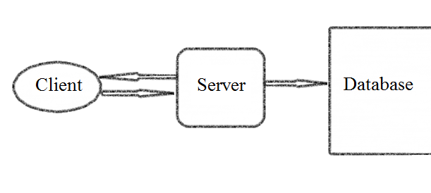

Hình 1: tổng quan về hệ thống QLĐV

1. **Kiến trúc hệ thống:**
   1. **Mô tả kiến trúc:**

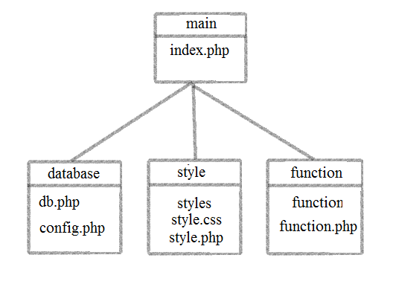Hình 2: Kiến trúc tổng quan của chương trình QLĐV

* 1. **Mô tả phân tích thành phần:**

Tên **: Database**

Mô tả: thành phần này chứa các file db.php và config.php để kết nối đến cơ sở dữ liệu bằng cách sử dụng các lệnh trong mysql. Điều này giống như một quá trình khởi động hệ thống, kết nối, truy cập vào cơ sở dữ liệu và kích hoạt các hệ thống xử lý mysql nội bộ.

Dòng chảy sự kiện:

1. Người dùng truy cập vào địa chỉ website.
2. Kết nối dữ liệu với mysql.
3. Tiến hành kích hoạt hệ thống mysql nội bộ.

Tên: **Style**

Mô tả: thành phần này định nghĩa các giao diện đồ họa cần thiết để người sử dụng tương tác với chương trình. Quá trình này được khởi động khi hệ thống được gọi bởi người sử dụng.

Dòng chảy sự kiện:

1. Người dùng bắt đầu sử dụng hệ thống.
2. Chức năng chính được gọi thông qua file style.php
3. Khởi tạo các chức năng đồ họa như label, button … từ style.css.

Tên : **Function**

Mô tả:

1. **Thiết kế dữ liệu:**
   1. **Mô tả dữ liệu:**

Chương trình sử dụng 1 database để lưu trữ toàn bộ dữ liệu với các table:

* 1. **Cấu trúc dữ liệu của database:**

1. **Các thành phần thiết kế:**
2. **Giao diện người dùng.**
   1. **Tổng quan về giao diện người dùng:**
   2. **Hình ảnh:**